Ассеты: https://media.wiredproductions.com | Запросить код: https://requestkey.net/1zzwtu
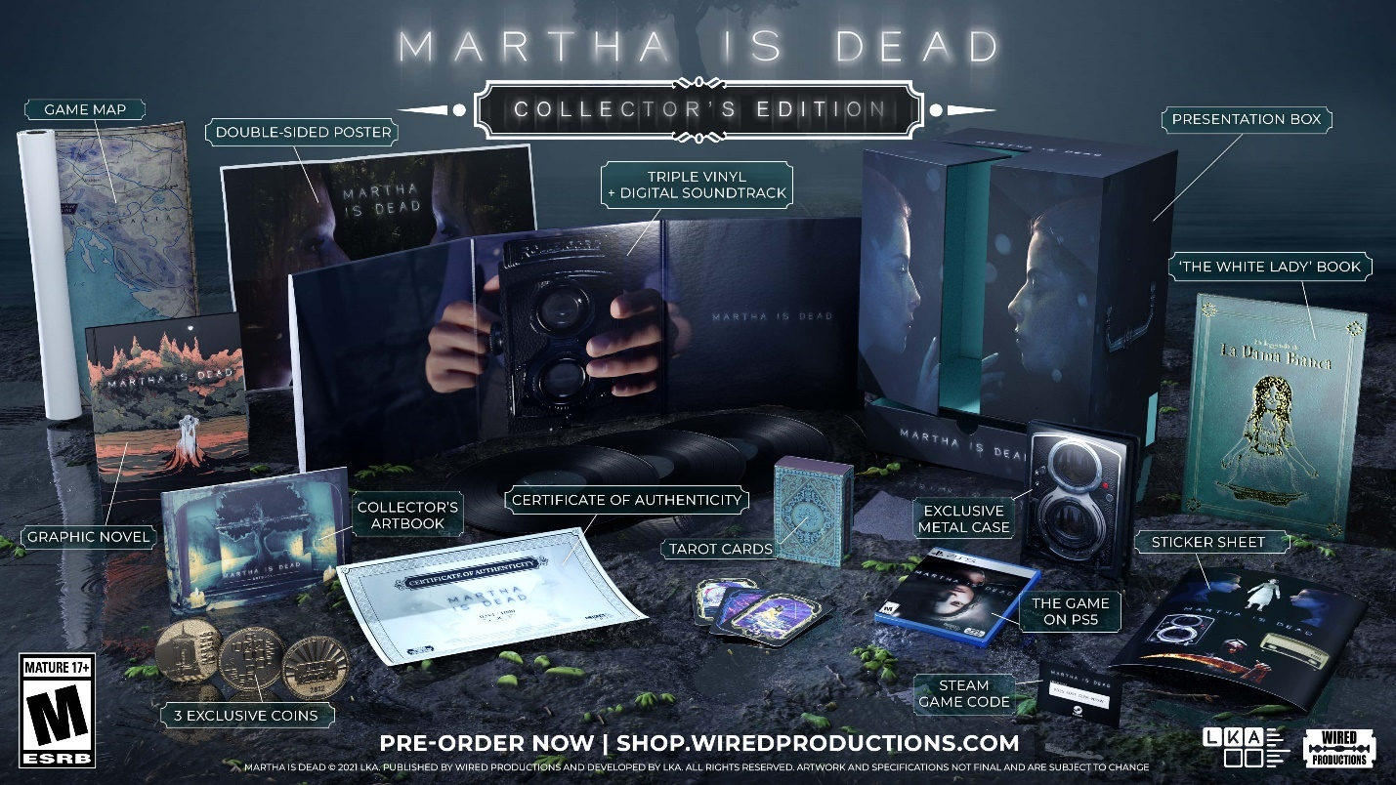
Праздничное коллекционное издание и саундтрек на трех виниловых пластинках к долгожданному психологическому триллеру LKA «Martha is Dead»
Предзаказы цифровой версии на PlayStation и GOG Digital уже открыты, каждый предсказавший получит игру «The Town of Light»
Уотфорд, Великобритания, 25 января 2022 года: Издательство Wired Productions и итальянская студия LKA рады представить коллекционное издание долгожданного психологического триллера «Martha is Dead» для PlayStation 5, которая выйдет в начале 2022 года.
Эксклюзивное коллекционное издание для PlayStation 5 будет выпущено ограниченным тиражом в 1000 копий, оно уже доступно для предзаказа: для жителей Великобритании и Европы через сайт магазина Wired Productions, стоимость издания £125.00. В США предзаказ доступен через сайт Limited Run Games, стоимость издания составит $165.00.
«Мы были очень воодушевлены положительной реакцией на то, что мы уже показали и рады возможности предложить этим преданным поклонникам такое великолепное издание «Martha is Dead», — говорит Лука Далько, основатель и директор студии LKA.
Погрузитесь в глубокую атмосферу игры с помощью великолепного саундтрека, записанного на трех виниловых пластинках. Саундтрек можно приобрести отдельно от коллекционного издания, всего будет доступно 500 копий. Предзаказ можно оформить на сайте Wired Productions по цене £50.00 для рынка Европы и Великобритании. Для США предзаказ доступен через сайт Limited Run Games по цене $65.00.
Так же уже можно сделать предзаказ цифровой копии в магазине PlayStation и GOG. Игроки, оформившие предварительный заказ Martha Is Dead в PlayStation Store или на ПК через GOG, мгновенно получат копию первой игры студии LKA – «The Town of Light». Действие «The Town of Light» происходит в той же вселенной, что и «Martha is Dead», и разделяет страсть LKA к созданию глубоких и мрачных многослойных повествований.
Martha Is Dead создана на базе Unreal® Engine 4, игра сочетает в себе реальные локации, связана с историческим событиями, суевериями, фольклором и глубокими психологическими переживаниями. Игра начинается в итальянской глубинке, где силы союзников и стран Оси методично превращают страну в поле боя.
Коллекционное издание включает:
- Глубоко запоминающийся оригинальный саундтрек к этой потрясающей игре на трех виниловых пластинках с конвертом, а также цифровую копию для скачивания.
- Физическую копия игры «Martha Is Dead» для PlayStation 5.
- Эксклюзивный металлический кейс с особым рисунком
- Коллекционный артбук в твердом переплете.
- Книга «Белая дама» — включает в себя историю «La Leggenda de La Dama Bianca», рассказанную в игре.
- Графический роман — откройте для себя события, предшествующие этому мрачному психологическому триллеру.
- Карты Таро — полный набор из 22 эксклюзивных карт Таро с уникальными иллюстрациями, которые можно увидеть в игре.
- Коллекционный набор монет ограниченного выпуска.
- Двусторонний постер с изображением культовых иллюстраций из игры.
- Игровую карту с указанием основных игровых локаций.
- Эксклюзивный пак наклеек.
- Все это в крутой коробке
- Сертификат подлинности с индивидуальным номером.
- Бонусную цифровую копию игры «Martha Is Dead» в Steam
«Это коллекционное издание — дань уважения «Martha Is Dead» и талантливым разработчикам студии LKA», — говорит Лео Зулло, управляющий директор Wired Productions. «Это то, что мы любим делать с играми Wired — давать фанатам возможность приобретать непревзойденные, наполненные контентом физические продукты. Мы хотели отметить потрясающую работу, проделанную Лукой и его командой, а также предложить поклонникам «Martha Is Dead» полную версию коллекционного издания».
Martha Is Dead выйдет на ПК, PlayStation 4 и PlayStation 5, а так же на устройствах семейства Xbox в четверг, 24 февраля 2022 года. Оформить предзаказ можно уже сегодня на shop.wiredproductions.com. Игроки на ПК также могут добавить игру в избранное в Steam, или оформить предзаказ со скидкой 10% в Epic Games Store.
Игра рекомендована для взрослой аудитории. Возвратное ограничение 18+. Не рекомендуется людям, которым неприятны сцены насилия, крови, расчленения, выкидыша и самоповреждения.
Контакты:
Денисова Анастасия – anastasia@wiredproductions.com
О WIRED PRODUCTIONS

Wired Productions - ведущий независимый издатель видеоигр из Уотфорда, Великобритания. Wired выпускает тайтлы для всех основных платформ. На рынке представлены игры как на физических, так и на цифровых носителях. Среди известных на сегодняшний день проектов присутствуют: The Falconeer, Those Who Remain, Deliver Us The Moon, Close to the Sun, GRIP: Combat Racing, Victor Vran: Overkill Edition, Max: Curse of Brotherhood, Shaq Fu: A Legend Reborn и Town of Light.

Чтобы получить дополнительную информацию или присоединиться к сообществу Wired, посетите:
wired.gg | facebook.com/WiredPro | twitter.com/Wiredp | youtube.com/wiredproductionsltd | discord.gg/wiredp | instagram.com/wired_productions_games
О LKA

LKA – студия видеоигр, которая находится во Флоренции, Италия. Она была создана более 20 лет и специализируется на художественном производстве в СМИ. Дебютная игра The Town of Light получила признания критиков, в том числе награду Drago D’Oro за «Величайшие художественные достижения». Martha is Dead - грядущий релиз LKA - продолжает фирменный многослойный стиль повествования студии в сочетании с реальными игровыми локациями, и будет выпущен в 2021 году.
Martha is Dead финансируется Европейским Объединением в рамках программы «Creative Europe».

